天津城建大学2014～2015学年第二学期
《 基础工程A 》 试题A卷参考答案
得分
一、填空题 （本题共10小题，每题2分，共20分）

1. 偏心荷载作用下，为保证基础不致过分倾斜，通常要求偏心距e满足 e≤l/6 。
2. 某钢筋混凝土基础梁一点处作用有压力p=21kN/m²，地基基床系数为k=15000kN/m³，则该
点的沉降量为 1.4mm 。
3. 某地基梁的柔度特征值为0.09，则梁长 L≤8.72m 时，梁是刚性梁。
4. 预制桩的沉桩方式主要有：锤击法、振动法和 静压法 。
5. 在强夯过程中，根据加固区地基中的孔隙水压力与动应力和应变的关系，可分为三个阶段：
加载阶段、卸载阶段、 动力固结阶段 。
6. 计算地下水位以下的土、水压力，有 水土合算 和 水土分算 两种方法。
7. 从重力式挡土墙墙背受力情况分析， 仰斜 式主动土压力最小， 俯斜 式主
动土压力最大。
8. 基坑工程包括了围护体系的设置和 土方开挖 两个方面。
9. 土工合成材料的在工程中应用十分广泛，按其功能划分包括反滤、 排水 、防渗 、
防护和加筋等诸方面。
10. 基础应埋置于地表下，其埋深不宜小于 0.5m ；基础顶面一般应至少低于设计
地面 0.1m 。

二、下面十个小题中毎道小题提供了四个答案，但只有一个答案是正确的，请选择正确答案 （本题共10小题，每题2分，共20分）
得分

1、砌体承重结构的地基允许变形值是由下列哪个值来控制的（ C ）？

A 沉降量 B 沉降差 C 局部倾斜 D 倾斜
2、持力层下有软弱下卧层，为减小由上部结构传至软弱下卧层表面的竖向应力，应（ B ）。
A 加大基础埋深，减小基础底面积 B 减小基础埋深，加大基础底面积
C 加大基础埋深，加大基础底面积 D 减小基础埋深，减小基础底面积
3、浅埋基础设计时，属于正常使用极限状态验算的是（ B ） 。
A 持力层承载力 B 地基变形
C 软弱下卧层承载力 D 地基稳定性
4、Winkler地基模型适于模拟持力层（ C ）的地基。
A. 厚度较大，强度较低 B. 厚度较大，强度较高
C. 厚度较小，强度较低 D. 厚度较小，强度较高
5、无筋扩展基础的高度由 （ A ）确定。
A. 刚性角 B. 扩散角 C. 抗剪强度验算 D. 抗冲切破坏强度验算
6、下列土中，容易产生负摩阻力的是（ D ）。
A. 密实的卵石 B. 密实的砂 C. 较硬的粘土 D. 新填土
7、 桩产生负摩阻力时，中性点的位置具有以下特性（ A ）。
A桩端持力层越硬，截面刚度越大，中性点位置越低；
B桩端持力层越硬，截面刚度越大，中性点位置越高；
C桩端持力层越硬，截面刚度越小，中性点位置越低；
D桩端持力层越软，截面刚度越大，中性点位置越低。
8、在人工填土地基的换填垫层法中，下面（ C ）不宜于用作填土材料。
A．级配砂石 B．矿渣 c．膨胀性土 D.灰土
9、砂井或塑料排水板的作用是（ A ）
A 预压荷载下的排水通道 B 提高复合模量
C 起竖向增强体的作用 D 形成复合地基
10、受竖向荷载桩，关于桩端阻力荷载分担大小，说法正确的是：（ A ），桩端阻力发挥值越大。
A. 长径比l/d越小，桩土相对刚度越大； B. 长径比l/d越小，桩土相对刚度越小；
C. 长径比l/d越大，桩土相对刚度越大； D. 长径比l/d越大，桩土相对刚度越小。

三、简答题 （本题共6小题，每题5分，共30分）
得分

- 简述施加于桩顶的竖向荷载是如何通过桩土相互作用传递到地基中去的？

答：竖向荷载施加于桩顶，上部桩身首先受到压缩而发生相对于土的向下的位移，桩周土在桩侧界面上产生向上的摩阻力(1分)，荷载沿桩身向下传递的过程就是不断克服这种摩阻力并通过它向土中扩散过程（1分）；因而桩身轴力Q z沿着深度逐渐减小，及至桩端Qz与桩底反力Qb相平衡（1分），同时使桩底土体压缩，致使桩身下沉，又使摩阻力进一步发挥（1分），随着荷载的增加，上述过程周而复始地进行，直至变形稳定为止，这是单桩的荷载传递全过程（1分）。

- 地基处理的主要目的与内容？

答：(1) 提高地基土的抗剪强度，以满足设计对地基承载力和稳定性的要求； （1分）
(2) 改善地基变形性质，防止建筑物产生过大的沉降和不均匀沉降以及侧向变形等；
（1分）
(3) 改善地基的渗透性和渗透稳定，防止渗流过大和渗透破坏等；（1分）
(4) 提高地基土的抗振（震）性能，防止液化，隔振和减小振动波的振幅等；（1分）
(5) 消除黄土的湿陷性，膨胀土的胀缩性等；（1分）

3. 什么是群桩效应？什么是群桩效应系数？

答：由两根以上的桩组成的桩基础称为群桩基础（1分），在竖向荷载作用下，由于承台、桩、土相互作用，群桩基础中的一根桩单独受荷时的承载力和沉降形状，往往与相同地质条件和设置方法的同样独立单桩有显著区别，这种现象称为群桩效应（1分），因此群桩基础的承载力（Q_{g}）常不等于其中各根单桩的承载力之和(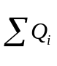)，通常用群桩效应系数 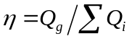
来衡量群桩基础中各根单桩的平均承载力比独立单桩降低（η<1）或提高(η>1)的幅度(3分)。

- 简述弹性半空间地基模型及其优缺点？

答：弹性半空间地基模型假定地基是半无限大的理想弹性体，理想弹性体即认为地基是连续的、完全弹性的、均质的、各向同性的（1分），半无限体就是认为地基向前、后、左右以及下方都是无限延展的，地面是其上面的边界（1分）。弹性半空间模型用弹性力学公式求解地基中的附加应力或位移，弹性半空间地基模型考虑了地基的连续性，考虑了地基各点间的变形的相互影响，具有能够扩散应力和变形的优点，可以反映邻近荷载的影响（1分），但是它的扩散能力往往超过地基的实际情况，所以计算所得的沉降量和地表的沉降范围，常较实测结果为大（1分），同时该模型未能考虑到地基的成层性、非均质性和土体应力应变关系的非线性等重要因素（1分）。

- 减轻不均匀沉降危害的建筑措施有哪些？

答：(1)建筑物的体型应力求简单，体型简单的建筑物，其整体刚度大，抵抗变形的能力强；（1分）
(2)控制建筑物的长高比及合理布置墙体，长高比大的砌体承重房屋，其整体刚度差，纵墙很容易因挠曲而开裂；（1分）
(3) 设置沉降缝，当建筑物体型复杂或长高比较大时，可以用沉降缝将建筑物（包括基
础）分割成两个或多个独立的沉降单元，每个单元体型简单，长高比小，结构类型相同以
及地基比较均匀；（1分）
(4)相邻建筑物基础间应有一定的净距，两基础相邻过近时，由于地基附加应力扩散和叠加的影响，会使两基础的沉降比各自单独存在时增大很多，为防止建筑物的开裂和互倾，建筑物之间必须保持一定的净距。（1分）
(5)调整某些设计标高，沉降改变了原有建筑物的标高，严重时将影响建筑物的使用功能，应采取措施进行调整。（1分）

- 竖向荷载作用下的单桩沉降由哪几部分组成？

答：(1) 桩身弹性压缩引起的桩顶沉降；（1分）
(2) 桩侧阻力引起的桩周土中的附加应力以一定的压力扩散较向下传递，致使桩端下
土体压缩而产生的桩端沉降；（2分）
(3) 桩端荷载引起桩端下土体压缩所产生的桩端沉降；（2分）

得分
四、计算题（15分）

某框架结构柱下采用群桩承台基础，独立承台下采用400×400钢筋混凝土预制桩，桩平面布置如下图所示。承台埋深3.0m，柱居承台中心位置，截面尺寸700×700。由上部结构传至该柱基础的荷载标准值为：F=7200kN，M_{x}=M_{y} =800kN﹒m。承台用C40混凝土（轴心抗拉强度设计值f_{t}=1.71N/mm²），混凝土保护层厚度50mm，承台及承台以上土加权平均重度取20kN/m³。（荷载设计值和标准值换算系数为1.35）

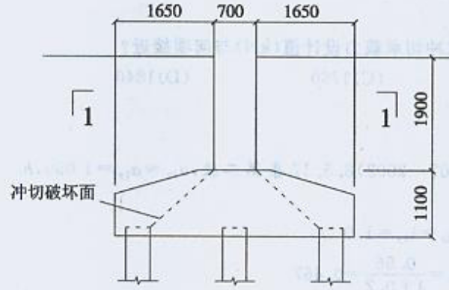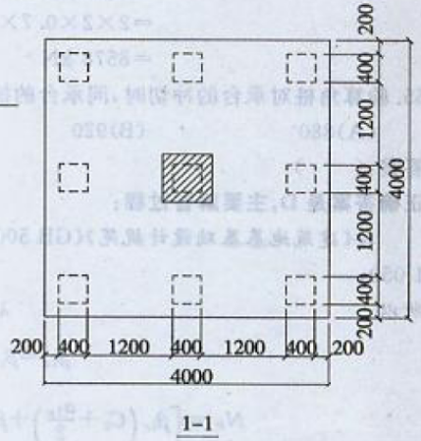

（1）试验算角桩对承台的冲切；（2）试计算承台抗剪切承载力（选择一个剪切破坏面计算即可）。

解： （1） 角桩最大净反力计算
外排桩心线到群桩中心的距离x_{i}=1600 mm
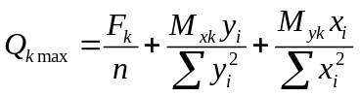=7200/9+2×[800×1.6/(6×1.6×1.6)]=966.7KN 2分
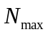=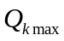*1.35=966.7*1.35=1305.0 KN 1分
截面抗冲切承载力：
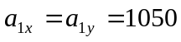，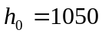，
所以 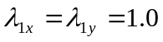 1分
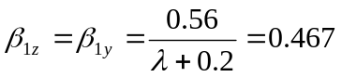 1分
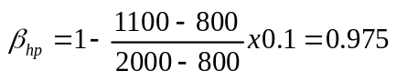
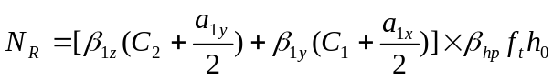
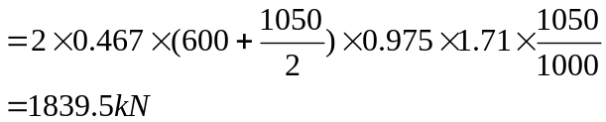 2分

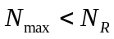故满足角桩抗冲切要求 1分
（2） C40混凝土，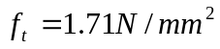，
承台有效高度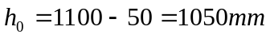， 1分
承台计算截面处宽度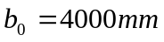。
承台的斜截面抗剪承载力设计值为：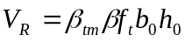
其中 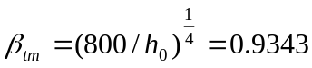， 1分
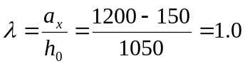，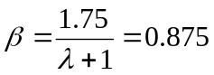， 2分
从而 2分

得分
- 计算题 （15分）
某建筑物一柱下独立基础，基础底面尺寸为1.5m×3.0m，埋深d＝1.2m，基础高度0.6 m。作用在基础顶面的竖向荷载F_{k}＝600kN，弯矩M_{k}＝100kN﹒m，水平剪力V_{k}＝100kN。地质条件如下图所示，试验算地基持力层和软弱下卧层是否安全，（假设应力扩散角θ=20^{o，}）。
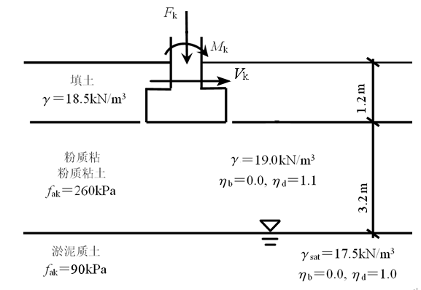

  - 地基承载力修正值
（2分）
  - 计算基础底面接触压力并验算地基承载力
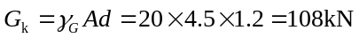
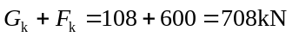 （1分）
（2分）
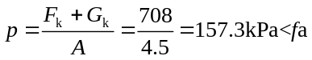 （1分）
地基承载力满足要求。 （1分）
  - 软弱下卧层验算
软弱下卧层顶面埋深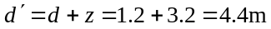 （1分）
土的平均重度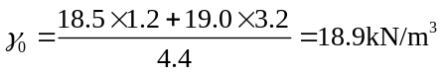 （1分）
软弱下卧层地基承载力修正
（1分）
软弱下卧层顶面处的自重应力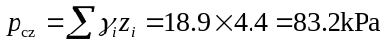 （1分）
软弱下卧层顶面处的附加应力
（2分）
（1分）
软弱下卧层承载力满足要求。 （1分）

